pielikums

Bezdarba situācija valstī
2012.gada jūnijs

Saturs
- Situācijas raksturojums
  - Reģistrētā bezdarba līmenis un bezdarbnieku skaits Latvijā.
  - Bezdarbnieka statistiskais portrets.
  - Brīvās darbvietas valstī.
  - Darbvietu skaita samazinājumi un palielinājumi.
- Informācija par NVA īstenotajiem pasākumiem.
- NVA klientu interese par darbu ārzemēs.

- Situācijas raksturojums

- Saskaņā ar Eurostat datiem bezdarba līmenis Latvijā 2012. gada 1.cet. bija 15,3% (2011. gada 1.cet. 16,2%).
- Reģistrētā bezdarba līmenis valstī 2012.gada jūnijā salīdzinot ar maiju samazinājies par 0,4% punktiem (2012.gada jūnija beigās 11,9%).
- Reģistrēto bezdarbnieku skaits kopš 2012.gada marta samazinājies par 14 552 personām. (2012.g. jūnija beigās – 117 606).
- Jauniešu (15 – 24 gadi) bezdarbnieku īpatsvars turpina pakāpeniski samazināties (2011.g. jūnija beigās – 12,3%, 2012.g. jūnija beigās – 10,1%).
- Palielinās NVA reģistrēto vakanču skaits – 2012.gada 2.ceturksnī NVA reģistrēto brīvo darbvietu skaits (vidēji 4041 brīvās darbvietas mēnesī) ir palielinājies salīdzinājumā ar 2012.gada 1.ceturksni (vidēji 2633 brīvās darbvietas mēnesī). Jūnijā uz vienu brīvo darbvietu pretendē 29 bezdarbnieki.
- Visvairāk NVA reģistrēto bezdarbnieku meklē darbu vienkāršās profesijās (palīgstrādnieki, mazumtirdzniecības veikalu pārdevēji, apkopēji).
- Lielākais darbaspēka pieprasījums (pēc NVA reģistrēto vakanču skaita) jūnijā ir apstrādes rūpniecībā, vairumtirdzniecības un mazumtirdzniecības, būvniecības, transporta un uzglabāšanas, lauksaimniecības, mežsaimniecības un zivsaimniecības nozarēs.

Bezdarba līmenis Eiropas Savienībā (ES) 2012. gada maijā bija 10,3% jeb par 1,0% punktu augstāks nekā 2011.gada maijā.
Zemākais bezdarba līmenis 2012.gada aprīlī starp ES dalībvalstīm tika reģistrēts Austrijā (4,1%), Nīderlandē (5,1%), Luksemburgā (5,4%) un Vācijā (5,6%), bet augstākais – Spānijā (24,6%) un Grieķijā (21,9% 2012.g. martā).

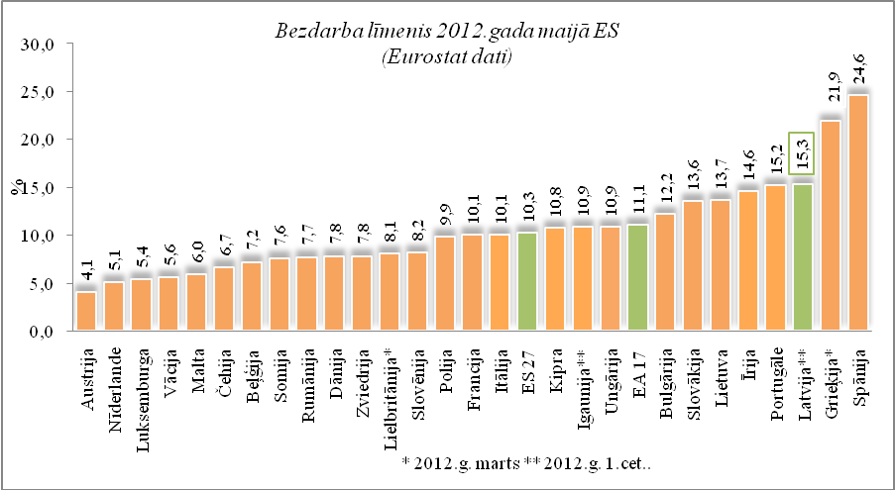 | 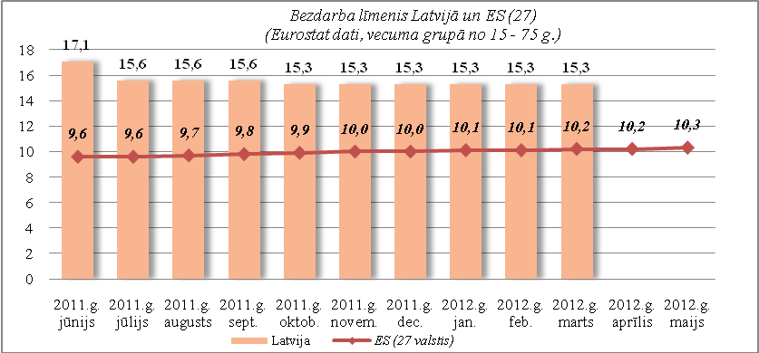

Salīdzinot ar iepriekšējā gada attiecīgo mēnesi, astoņās dalībvalstīs ir vērojams bezdarba līmeņa kritums, astoņpadsmit – palielinājums un Ungārijā palicis nemainīgs. Lielākais kritums ir Igaunijā (no 13,6% 2011. gada 1.ceturksnī uz 10,9% 2012. gada 1. ceturksnī), Lietuvā (attiecīgi no 15,7% uz 13,7%) un Latvijā (attiecīgi no 17,1% uz 15,3% no 1.cet. 2011 un 2012). Lielākais pieaugums – Grieķijā (no 15,7% 2011. gada martā līdz 21,9% 2012. gada martā), Spānijā (attiecīgi no 20,9% līdz 24,6%) un Kiprā (attiecīgi no 7,5% līdz 10,8%).
2012.gada maijā bezdarba līmenis ASV – 8,2% un Japānā– 4,4%.

  - Reģistrētā bezdarba līmenis un bezdarbnieku skaits Latvijā

Reģistrētā bezdarba līmenis valstī 2012.gada jūnija beigās bija 11,9% (bezdarbnieku īpatsvars ekonomiski aktīvo iedzīvotāju kopskaitā). Salīdzinot ar 2012.gada maija beigām reģistrētā bezdarba līmenis samazinājies par 0,4% punktiem.
Zemākais bezdarba līmenis 2012.gada jūnijā reģistrēts Rīgas reģionā – 8,1%, augstākais bezdarba līmenis bija Latgales reģionā – 22,9%. Kurzemes reģionā bezdarba līmenis jūnijā bija 12,7%, Zemgales reģionā – 13,0% un Vidzemes reģionā – 13,9%. Jūnijā visos Latvijas reģionos vērojams reģistrētā bezdarba līmeņa samazinājums (par 0,6% punktiem Zemgales, par 0,5% punktiem Kurzemes, Latgales un Vidzemes, par 0,4% punktiem Rīgas reģionā). | 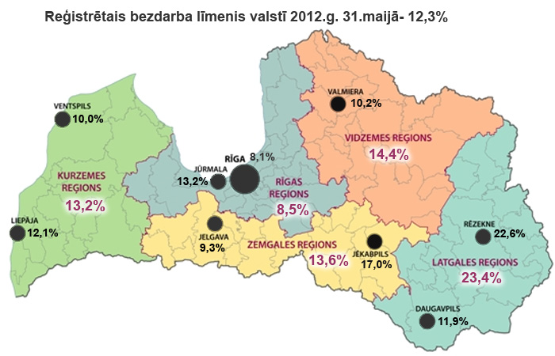
Valsts lielākajās pilsētās bezdarba līmenis jūnijā bija: Rīgā – 7,7%, Jelgavā – 8,9%, Ventspilī – 9,5%, Valmierā – 9,8%, Daugavpilī – 11,6%, Jūrmalā – 12,5%, Liepājā – 11,6%, Jēkabpilī – 16,3%, Rēzeknē – 21,7%. Jūnijā reģistrētā bezdarba līmenis visās Latvijas lielākajās pilsētās samazinājies.

Reģistrētā bezdarba līmenis perioda beigās, %
 | Jan | Feb | Mar | Apr | Mai | Jūn | Jūl | Aug | Sep | Okt | Nov | Dec
2007 | 6,5 | 6,5 | 6,3 | 6,1 | 5,9 | 5,8 | 5,7 | 5,4 | 5,1 | 4,9 | 4,8 | 4,9
2008 | 5,0 | 5,0 | 4,9 | 4,8 | 4,8 | 4,9 | 5,1 | 5,2 | 5,3 | 5,6 | 6,1 | 7,0
2009 | 8,3 | 9,5 | 10,7 | 11,0 | 11,3 | 11,5 | 11,8 | 12,3 | 13,2 | 14,1 | 15,1 | 16,0
2010 | 16,6 | 17,1 | 17,3 | 16,7 | 16,2 | 15,6 | 15,3 | 15,0 | 14,6 | 14,3 | 14,3 | 14,3
2011 | 14,5 | 14,5 | 14,4 | 13,9 | 13,2 | 12,6 | 12,1 | 11,8 | 11,6 | 11,5 | 11,5 | 11,5
2012 | 11,7 | 11,8 | 11,7 | 11,3*/  12,9** | 12,3 | 11,9

* Reģistrētā bezdarba līmenis valstī 2012.gada aprīļa beigās bija 11,3% (bezdarbnieku īpatsvars ekonomiski aktīvo iedzīvotāju kopskaitā pirms CSP veiktā pārrēķina atbilstoši tautas skaitīšanas datiem). Valstī bezdarba līmenis salīdzinājumā ar 2012.gada martu samazinājās par 0,4% punktiem.
** Ņemot vērā aktualizēto ekonomiski aktīvo iedzīvotāju skaitu, bezdarba līmenis 2012. gada aprīļa beigās ir 12,9%, kas ir par 1,6% punktiem augstāks nekā rēķinot pēc iepriekš izmantotā ekonomiski aktīvo iedzīvotāju skaita. CSP aktualizētais ekonomiski aktīvo iedzīvotāju skaits tiks izmantots bezdarba līmeņa aprēķināšanai 2012.gada aprīlī un turpmākos mēnešos.

2012.gada jūnija beigās Nodarbinātības valsts aģentūrā reģistrēti 117 606 bezdarbnieki, mēneša laikā reģistrēto bezdarbnieku skaits valstī ir samazinājies par 4 388 cilvēkiem jeb 3,6%.

Bezdarbnieku skaits (uz mēneša beigām)
 | Jan | Feb | Mar | Apr | Mai | Jūn | Jūl | Aug | Sep | Okt | Nov | Dec
2007 | 69532 | 68943 | 67154 | 65118 | 62833 | 62287 | 60635 | 57940 | 54690 | 52383 | 51660 | 52321
2008 | 53325 | 53429 | 52806 | 52897 | 52213 | 54012 | 55436 | 56333 | 57644 | 61049 | 67065 | 76435
2009 | 90436 | 103731 | 116768 | 123127 | 126595 | 129269 | 132519 | 137586 | 147754 | 157897 | 169236 | 179235
2010 | 186295 | 192032 | 194253 | 189881 | 183476 | 176879 | 173301 | 169676 | 165386 | 162497 | 161816 | 162463
2011 | 164551 | 164880 | 163454 | 157857 | 149600 | 142428 | 137638 | 134175 | 131659 | 130541 | 130240 | 130296
2012 | 132575 | 133413 | 132158 | 127783 | 121994 | 117606

Bezdarbnieka statuss 2012.gada jūnijā piešķirts 7850 personām, tas ir par 236 personām vairāk nekā 2012.gada maijā.
Lielākais bezdarbnieka statusa piešķiršanas skaits jūnijā sadalījumā pēc pēdējās nodarbošanās profesijas: mazumtirdzniecības veikala pārdevējs – 403, palīgstrādnieks – 329, pavārs – 294, apkopējs – 229, apkures/krāšņu kurinātājs – 114, pārdevējs konsultants – 105, virtuves darbinieks – 96, pavāra palīgs – 89, automobiļa vadītājs – 80, apsargs - 79.
Bezdarbnieka statusu 2012.gada jūnijā zaudējušas 12 335 persona, tas ir par 1 168 personām mazāk nekā 2012.gada maijā. Jūnijā bezdarbnieka statusu zaudējušo bezdarbnieku kopskaitā:
- Darbā iekārtojušās – 5 462 (44,3%) personas;
- Nav pildījušas bezdarbnieka pienākumus – 5 889 (47,7%) personas.

Reģistrēto bezdarbnieku skaits sadalījumā pa profesijām pēc pēdējās nodarbošanās 2012.gada jūnija beigās (lielākais skaits): palīgstrādnieks – 6 919 (6%), mazumtirdzniecības veikala pārdevējs – 5 621 (5%), apkopējs – 3 608 (3%), sētnieks – 1 815, pavārs – 1 288, automobiļa vadītājs – 1 268, apsargs – 1 201, apkures/krāšņu kurinātājs – 1 173, pārdevējs konsultants – 983, kokapstrādes operators – 880.

Kopsavilkums par bezdarba izmaiņām salīdzinājumā ar iepriekšējo mēnesi:
- Reģistrētā bezdarba līmenis valstī salīdzinājumā ar iepriekšējo mēnesi samazinājies par 0,4% punktiem.
- Jūnijā visos Latvijas reģionos vērojams reģistrētā bezdarba līmeņa samazinājums (par 0,6% punktiem Zemgales, par 0,5% punktiem Kurzemes, Latgales, Vidzemes, par 0,4% punktiem Rīgas reģionā).
- Mēneša laikā reģistrēto bezdarbnieku skaits valstī ir samazinājies par 4 388 cilvēkiem.
- Bezdarbnieka statuss jūnijā piešķirts par 236 personām vairāk nekā maijā.
- Jūnijā bezdarbnieka statusu zaudējušo (kopā 12 335 personas) bezdarbnieku kopskaitā 5462 jeb 44,3% personu iekārtojušās darbā.

  - Bezdarbnieka statistiskais portrets

No reģistrēto bezdarbnieku kopskaita 2012.gada jūnija beigās 57,5% (skaits – 67 653) bija sievietes un 42,5% (skaits – 49 953) vīrieši. Salīdzinot ar iepriekšējo mēnesi, sieviešu īpatsvars bezdarbnieku kopskaitā ir palielinājies par 0,8% punktiem.
Salīdzinot ar 2012.g. maiju par 0,6% punktiem ir samazinājies bezdarbnieku īpatsvars, kuru bezdarbnieku statusa ilgums ir līdz 6 mēnešiem, par 0,6% punktiem palielinājies bezdarbnieku īpatsvars, kuru bezdarbnieku statusa ilgums ir 3 gadi un vairāk. | 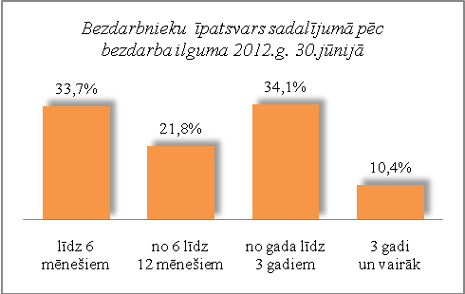

2011.gada jūnija beigās vairāk kā pusei (50,4%) bezdarbnieku ir zems izglītības līmenis (bez/ar pamatizglītību, ar vispārējo vidējo izglītību), ar profesionālo izglītību –36,5%. Salīdzinot ar iepriekšējo mēnesi, par 0,3% punktiem ir samazinājies bezdarbnieku ar pamatizglītību īpatsvars.  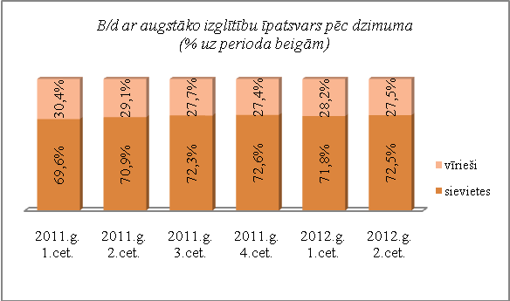 | 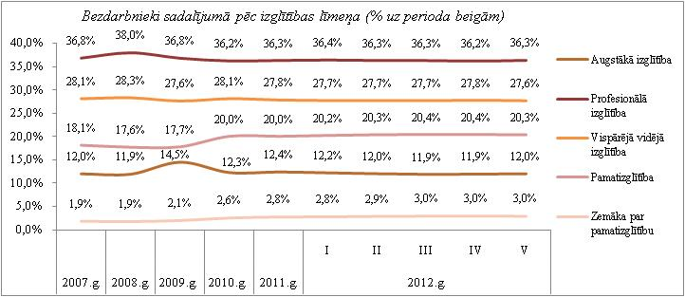  Bezdarbnieku kopskaitā 2012.gada jūnija beigās 14562 (12,4%) bija bezdarbnieki ar augstāko izglītību (10 560 jeb 72,5% sievietes un 4 002 jeb 27,5% vīrieši). Salīdzinot ar iepriekšējo mēnesi, par 0,5% punktiem ir palielinājies sieviešu bezdarbnieču ar augstāko izglītību īpatsvars.

Reģistrēto bezdarbnieku skaits ar augstāko izglītību sadalījumā pa profesiju grupām
2012.gada 30.jūnijā (lielākais skaits)
Izglitibas profesijas nosaukums | Bezdarbnieku skaits | % no kopskaita
EKONOMISTS | 2275 | 15,6
INŽENIERIS (Būvinženieri, Elektroinženieri, mehānikas, elektronikas utt.) | 2042 | 14,0
SKOLOTĀJS (vispārējās vidējās izglītības, profesionālās izglītības, pamatskolas, pirmsskolas utt). | 1691 | 11,6
DIREKTORS /VADĪTĀJS (uzņēmumu, struktūrvienību, nodaļu utt.) | 1166 | 8,0
JURISTS | 731 | 5,0
SPECIĀLISTI (sabiedrisko attiecību, personāla, loģistikas, vides aizsardzības, dizaina, banku utt.) | 672 | 4,6
UZŅĒMĒJDARBĪBAS (KOMERCDARBĪBAS) SPECIĀLISTS | 430 | 3,0
TEHNOLOGS (pārtikas un dzērienu, šūšanas, tekstilamteriālu, kokapstrādes utt.) | 337 | 2,3
GRĀMATVEDIS | 349 | 2,4
FILOLOGS | 297 | 2,0

Reģistrēto bezdarbnieku skaits ar augstāko izglītību sadalījumā pēc iegūtās izglītības profesijas 2012.gada jūnija beigās (lielākais skaits): ekonomists – 2 169, vispārējās vidējās izglītības SKOLOTĀJS – 862, jurists – 731, būvinženieris – 336, mehānikas inženieris – 335, komercdarbības speciālists – 304, filologs – 297, vispārējās pamatizglītības SKOLOTĀJS – 282, vadītājs/direktors/pārvaldnieks (komercpakalpojumos) – 253, pirmskolas izglītības skolotājs – 235.

Dalījumā pa vecuma grupām 2012.gada jūnija beigās lielāko reģistrēto bezdarbnieku skaitu veido bezdarbnieki vecumā no 45 – 54 gadiem – 34 163 bezdarbnieki, kas ir 29,0% no kopējā reģistrēto bezdarbnieku skaita. Salīdzinot ar iepriekšējo mēnesi par 0,5% punktiem ir samazinājies bezdarbnieku īpatsvars vecuma grupā no 15 līdz 24 gadiem un palielinājies bezdarbnieku īpatsvars, kas vecāki par 50 gadiem. | 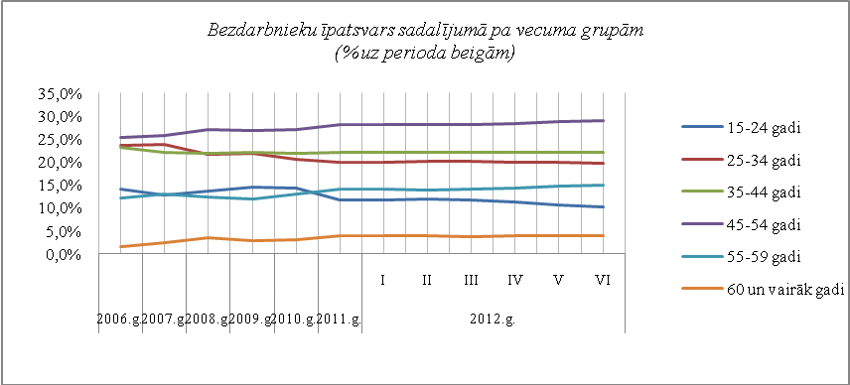

Dalījumā pa mērķgrupām 2012.gada jūnija beigās lielāko reģistrēto bezdarbnieku skaitu veido ilgstošie bezdarbnieki – 52 368, kas ir 44,5% no kopējā reģistrēto bezdarbnieku skaita. Salīdzinājumā ar iepriekšējo mēnesi ilgstošo bezdarbnieku īpatsvars kopējā reģistrēto bezdarbnieku skaitā palielinājies par 0,2% punktiem. Lielākais ilgstošo bezdarbnieku īpatsvars vērojams vecuma grupā no 50 - 59 gadiem. | 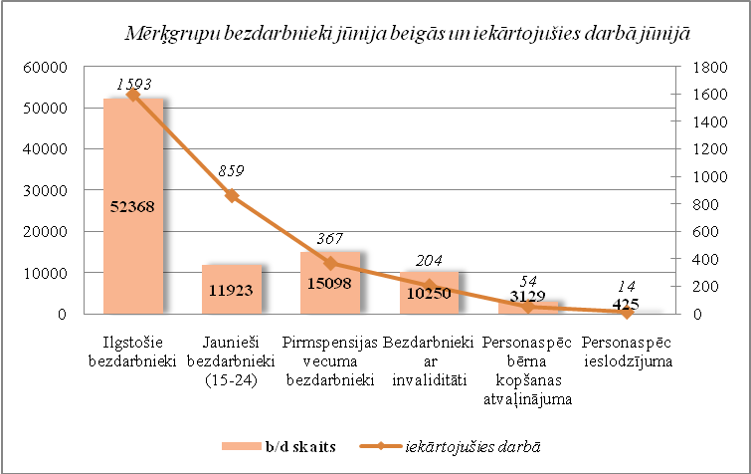

Lielākais ilgstošo bezdarbnieku īpatsvars ir vērojams Latgales reģionā (56,6%), mazākais - Rīgas reģionā (35,7%). Salīdzinājumā ar iepriekšējo mēnesi ir vērojams ilgstošo bezdarbnieku īpatsvara samazinājums par 0,2% punktiem Rīgas un Kurzemes reģionos, savukārt Latgales, Zemgales un Vidzemes reģionos ir vērojams ilgstošo bezdarbnieku īpatsvara palielinājums – attiecīgi par 0,5% punktiem, 0,3% punktiem un 0,2% punktiem.

Pēc Eurostat informācijas:
Jauniešu bezdarba līmenis joprojām ir augsts. 2012.gada maijā ES (27 valstis) jauniešu (zem 25 gadiem) bezdarba līmenis bija 22,7%. 2011.gada maijā tas bija 21,0%. Zemākais bezdarba līmenis jauniešu vidū bija vērojams Vācijā (7,9%), Austrijā (8,3%) un Nīderlandē (9,2%), un augstākais - Grieķijā (52,1% 2012.gada martā) un Spānijā (52,1%), Latvijā jauniešu bezdarba līmenis – 28,1% (2012.gada martā).
Jauniešu īpatsvars kopējā reģistrēto bezdarbnieku skaitā 2012.g gada jūnija beigās veido 10,1% (11 923 jaunieši bezdarbnieki vecumā 15–24 gadi). No reģistrētajiem jauniešiem bezdarbniekiem 87,5% ir vecumā no 20 līdz 24 gadiem. Jauniešu bezdarbnieku īpatsvars kopējā reģistrēto bezdarbnieku skaitā, salīdzinājumā ar iepriekšējo mēnesi, samazinājies par 0,5% punktiem.
2012.gada jūnija beigās 72,0% no reģistrētiem jauniešiem bezdarbniekiem ir zems izglītības līmenis (bez/ar pamatizglītību, ar vispārējo vidējo izglītību), 19,9% - ar profesionālo izglītību, 7,4% - ar augstāko izglītību. Jauniešu bezdarbnieku kopskaitā 23,9% veido ilgstošie bezdarbnieki.

Bezdarbnieki ar invaliditāti
Nodarbinātības valsts aģentūrā 2012.gada jūnija beigās reģistrēti 10 250 bezdarbnieki ar invaliditāti, kas ir 8,7% no kopējā reģistrētā bezdarbnieku skaita valstī. Bezdarbnieku ar invaliditāti kopskaitā 5 312 (52%) ir sievietes un 4938 (48%) – vīrieši. Bezdarbnieku ar invaliditāti īpatsvars kopējā reģistrēto bezdarbnieku skaitā valstī jūnijā salīdzinot ar maiju palielinājies par 0,2% punktiem.
Dalījumā pa vecuma grupām 2012.gada jūnija beigās lielāko reģistrēto bezdarbnieku ar invaliditāti skaitu veido bezdarbnieki vecumā no 45 līdz 54 gadiem – 3 717 bezdarbnieki, kas ir 36,3% no kopējā bezdarbnieku ar invaliditāti skaita. Salīdzinot ar iepriekšējo mēnesi bezdarbnieku ar invaliditāti kopskaitā par 0,2% punktiem samazinājies bezdarbnieku īpatsvars vecuma grupā no 15 - 24 gadiem un par 0,5% punktiem palielinājies bezdarbnieku īpatsvars vecuma grupā no 55 – 59 gadiem.
Gandrīz puse (47,5%) 2012.gada jūnija beigās reģistrēto personu ar invaliditāti ir ar zemu izglītības līmeni (bez/ar pamatizglītību, ar vispārējo vidējo izglītību), šādu bezdarbnieku īpatsvars salīdzinot ar maiju ir samazinājies par 0,1% punktiem. 42,8% personu ar invaliditāti ir profesionālā izglītība, 9,2% - augstākā izglītība.
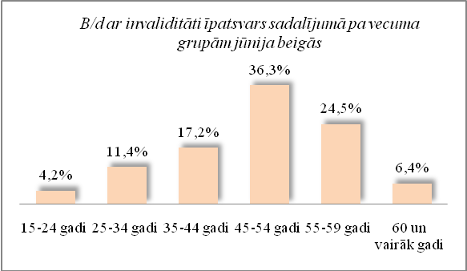 | 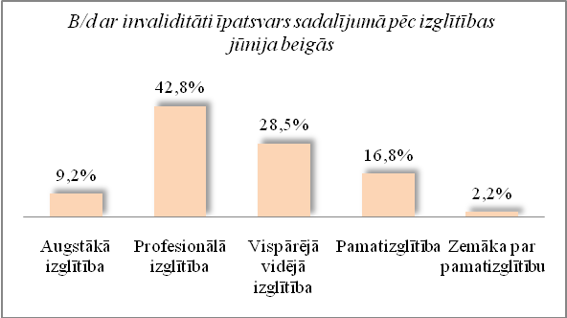
2012.gada jūnija beigās vairāk nekā pusi (57,5%) no reģistrētām personām ar invaliditāti veido ilgstošie bezdarbnieki. Šādu bezdarbnieku īpatsvars salīdzinot ar maiju palielinājies par 0,5% punktiem.
Dalījumā pēc bezdarba ilguma 2012.gada jūnija beigās lielāko bezdarbnieku ar invaliditāti skaitu veido bezdarbnieki, kuru bezdarbnieka statusa ilgums ir no gada līdz trīs gadiem – 4 304, kas ir 42,0% no kopējā bezdarbnieku ar invaliditāti skaita. Salīdzinot ar iepriekšējo mēnesi bezdarbnieku ar invaliditāti kopskaitā par 1,3% punktiem samazinājies bezdarbnieku īpatsvars, kuru bezdarbnieka statusa ilgums ir līdz 6 mēnešiem un par 0,9 % punktiem palielinājies bezdarbnieku īpatsvars, kuru bezdarbnieka statusa ilgums ir vairāk par 3 gadiem.
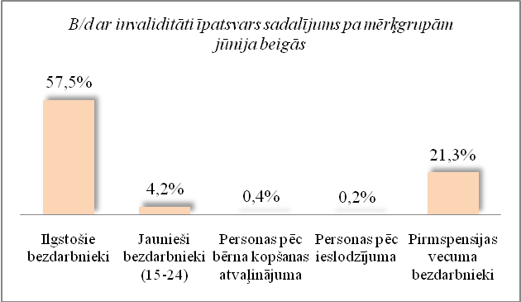 | 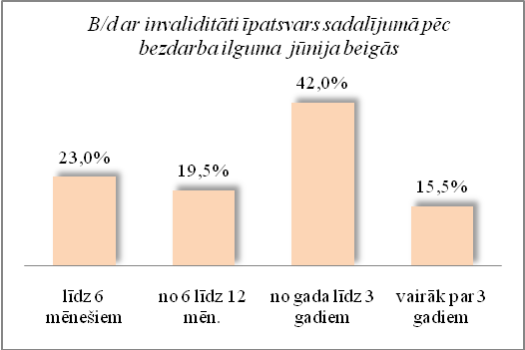

2012.gada 6 mēnešos NVA organizētajos aktīvajos nodarbinātības pasākumos piedalījušies 8,3 tūkst. bezdarbnieki ar invaliditāti (viens cilvēks var būt piedalījies vairākās aktivitātēs). 2012.gada jūnijā NVA organizētajos aktīvajos nodarbinātības pasākumos piedalījušies 3 256 bezdarbnieki ar invaliditāti, no tiem jūnijā dalību pasākumos uzsāka 1188 bezdarbnieki ar invaliditāti.

Karjeras konsultācijas 2012.gada 6 mēnešos saņēmušas 1 257 personas ar invaliditāti.

Kopsavilkums par bezdarbnieka statistiskā portreta izmaiņām salīdzinājumā ar iepriekšējo mēnesi:
- Par 0,6% punktiem samazinājies to bezdarbnieku īpatsvars, kuru bezdarbnieku statusa ilgums ir līdz 6 mēnešiem.
- Par 0,6% punktiem palielinājies to bezdarbnieku īpatsvars, kuru bezdarbnieku statusa ilgums ir 3 gadi un vairāk.
- Par 0,2% punktiem palielinājies ilgstošo bezdarbnieku īpatsvars.
- Par 0,5% punktiem samazinājies jauniešu bezdarbnieku īpatsvars kopējā bezdarbnieku skaitā.
- Par 0,5% punktiem palielinājies bezdarbnieku īpatsvars, kas vecāki par 50 gadiem.

  - Brīvās darbvietas valstī

Reģistrēto bezdarbnieku skaits būtiski pārsniedz darba piedāvājumu skaitu. Uz katru brīvo darbvietu 2012.gada jūnijā pretendē 29 bezdarbnieki.

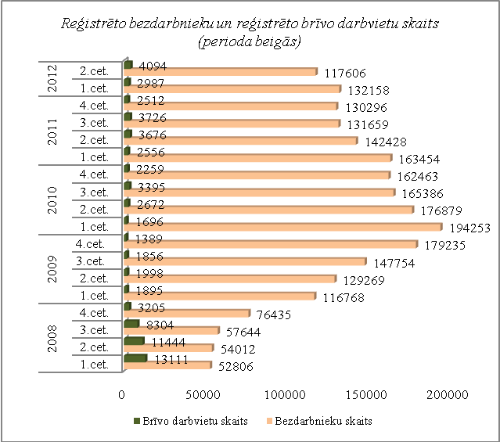

Darba devēji 2012.gada jūnijā NVA reģistrējuši 2 386 brīvās darbvietas, kas ir par 842 darbvietām mazāk nekā maijā.
NVA jūnija beigās bija reģistrētas 4 094 brīvās darbvietas, salīdzinot ar maija beigām, brīvo darbvietu skaits samazinājies par 270 darbvietām jeb par 7%.

Brīvo darbvietu skaits perioda beigās:
 | Jan | Feb | Mar | Apr | Mai | Jūn | Jūl | Aug | Sep | Okt | Nov | Dec
2007 | 16650 | 16414 | 16500 | 18000 | 19200 | 21015 | 21915 | 24613 | 23332 | 21986 | 20342 | 18147
2008 | 17662 | 14463 | 13111 | 12535 | 12517 | 11444 | 10321 | 11001 | 8304 | 6762 | 5337 | 3205
2009 | 2549 | 2477 | 1895 | 2409 | 2353 | 1998 | 2027 | 1875 | 1856 | 1836 | 1796 | 1389
2010 | 1594 | 1560 | 1696 | 2111 | 2533 | 2672 | 3279 | 3551 | 3395 | 3237 | 2837 | 2259
2011 | 2391 | 2234 | 2556 | 3264 | 3738 | 3674 | 4142 | 4508 | 3726 | 3452 | 3025 | 2512
2012 | 2430 | 2482 | 2987 | 3665 | 4364 | 4094

Kopumā NVA reģistrētās brīvās darbvietas 2012.gada jūnija beigās sadalījumā pa nozarēm (lielākais skaits): Apstrādes rūpniecībā (C) – 1 404, Vairumtirdzniecība un mazumtirdzniecība; automobiļu un motociklu remonts (G) – 382, Būvniecība (F) – 371, Transports un uzglabāšana (H) – 294, Lauksaimniecība, mežsaimniecība un zivsaimniecība– 285, Izmitināšana un ēdināšanas pakalpojumi (I) – 233. Vislielākais brīvo darbvietu skaits ir kvalificētiem strādniekiem un amatniekiem.

Brīvo darbvietu skaits sadalījumā pa profesiju grupām (pēc LR profesiju klasifikatora) perioda beigās
Profesiju pamatgrupas nr. | Profesiju pamatgrupas nosaukums | Brīvo darbvietu skaits 2012.g. jūnija beigās | Brīvo darbvietu skaits 2012.g. maija beigās
0 | Nacionālo bruņoto spēku profesijas | 0 | 0
1 | Vadītāji | 58 | 70
2 | Vecākie speciālisti | 382 | 372
3 | Speciālisti | 311 | 436
4 | Kalpotāji | 149 | 170
5 | Pakalpojumu un tirdzniecības darbinieki | 568 | 715
6 | Kvalificēti lauksaimniecības, mežsaimniecības un zivsaimniecības darbinieki | 85 | 116
7 | Kvalificēti strādnieki un amatnieki | 1317 | 1304
8 | Iekārtu un mašīnu operatori un izstrādājumu montieri | 475 | 457
9 | Vienkāršās profesijas | 749 | 724

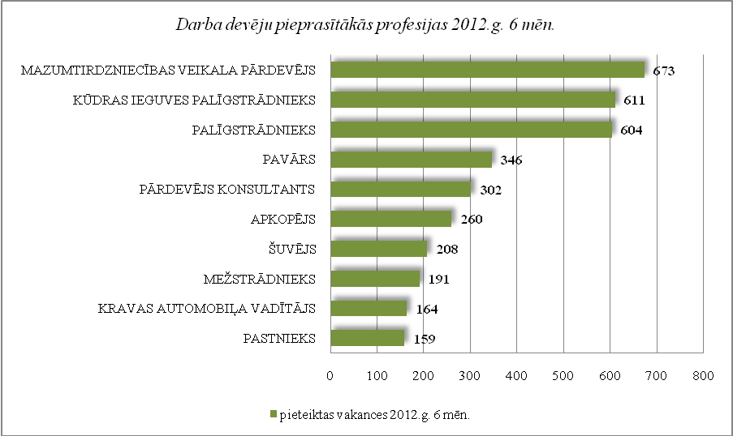

2011.gadā reģistrētas 26 156 vakances, bet noņemtas 25 903 vakances, darbā iekārtojušies 93 600 bezdarbnieki (ar darbiekārtošanas pārrēķinu pēc VID ziņām). 2012.gadā janvārī – jūnijā reģistrētas 13 424 vakances, bet noņemtas 11 842 vakances, darbā iekārtojušies 44 139 bezdarbnieki (ar darbiekārtošanās pārrēķinu pēc VID ziņām).

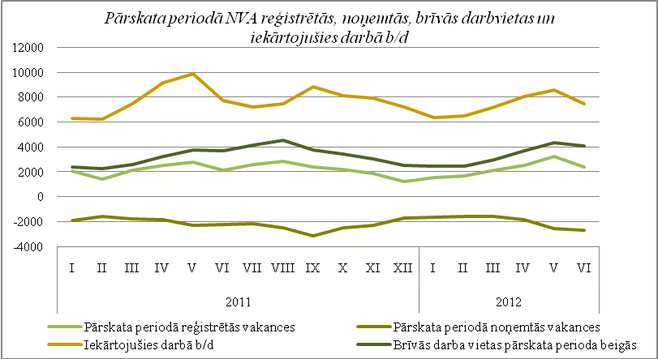

Ilgstoši neaizpildītās brīvās darbvietas
2012.gada 2.ceturkšņa beigās Nodarbinātības valsts aģentūrā bija reģistrētas 2 419 ilgāk par 1 mēnesi neaizpildītas brīvās darbvietas, kas veido 59% no brīvo darbvietu kopējā skaita pārskata perioda beigās (4 094). | 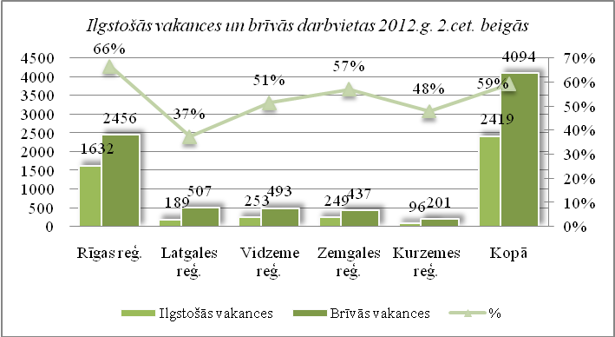

Ilgstoši neaizpildītās brīvās darbvietas sadalījumā pa profesijām (lielākais skaits)
Profesija | Ilgstoši neaizpildīto brīvo darbvietu skaits  2012.g. 2.cet. beigās | Brīvās darbvietas 2012.g. 2.cet. beigās
Kūdras ieguves palīgstrādnieks | 152 | 262
Palīgstrādnieks | 116 | 155
Pavārs | 115 | 149
Kravas automobiļa vadītājs | 84 | 108
Kuģubūves atslēdznieks | 75 | 91

Kopsavilkums par reģistrētām brīvām darbvietām valstī:
- Uz katru brīvo darbvietu 2012.gada jūnijā pretendē 29 bezdarbnieki.
- Darba devēji jūnijā NVA reģistrējuši 2 386 brīvās darbvietas, kas ir par 842 darbvietām mazāk nekā maijā.
- NVA jūnija beigās bija reģistrētas 4 094 brīvās darbvietas, salīdzinot ar maija beigām, brīvo darbvietu skaits samazinājies par 270 darbvietām jeb par 7%.

  - Darbvietu skaita samazinājumi un palielinājumi.

Pēc Eiropas Komisijas informācijas:
2012.gada maijā 81 gadījumos paziņots par 20 000 likvidētām darba vietām un par 8 000 jaunām darba vietām. Dalībvalstis ar lielāko darba vietu zudumu bija Vācija (5 415 darba vietas) un Lielbritānija (4 362 darba vietas), kam seko Itālija (2 002 darba vietas) un Dānija (1 250 darba vietas). Visvairāk par likvidējamām darba vietām ziņots ražošanas nozarē (6 443 darba vietas) un transporta un sakaru nozarē (5 479 darba vietas) un mazumtirdzniecības nozare (4 010 darba vietas). Lielāko paplašināšanos veidoja ražošanas nozare (2 621 jaunas darba vietas), mazumtirdzniecības nozare (1 760 darba vietas), nekustamie īpašumi/komercpakalpojumi (1 499 darba vietas) un ieguves rūpniecība un karjeru izstrādes nozare (1 100 jaunas darba vietas).
Latvijā pēc darba devēju iesniegtajiem paziņojumiem par darbinieku skaita izmaiņām uzņēmumos, darba devēji 2009.gadā paziņoja par 20 221 darbvietu skaita samazinājumiem, 2010.gadā par 4 825, 2011.gadā par 2 116 un 2012.gadā prognozē 1 426 darbvietu samazinājumu. Darba devēju prognozes par darba vietu palielinājumu ir šādas: 2009.gadā 615 darbvietu palielinājums, 2010.gadā 370 darbvietu palielinājums, 2011.gadā 468 darbvietu palielinājums, 2012.gadā – 75 darbvietu palielinājums.

Darbinieku skaita palielinājumi/samazinājumi (2011., 2012.gadā)
Laika periods | Valstī kopā
Laika periods | Palielinājums |  |  |  | Samazinājums
Laika periods | Palielināšanas gadījumu skaits 2011.g. | Darbvietu skaits 2011.g. | Palielināšanas gadījumu skaits 2012.g. | Darbvietu skaits 2012.g. | Atlaišanas gadījumu skaits 2011.g. | Darbvietu skaits 2011.g. | Atlaišanas gadījumu skaits 2012.g. | Darbvietu skaits 2012.g.
I cet | 1 | 77 | 1 | 75 | 113 | 447 | 75 | 363
II cet | 4 | 336 |  |  | 123 | 627 | 69 | 782
III cet | 1 | 20 |  |  | 84 | 303 | 14 | 207
IV cet | 1 | 35 |  |  | 69 | 739 | 1 | 74
KOPĀ: | 7 | 468 | 1 | 75 | 389 | 2116 | 159 | 1426

Darba devēju pieteikumi par darbinieku skaita samazinājumu pa nozarēm (lielākais skaits)
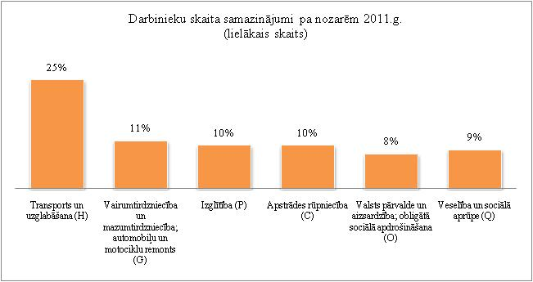 | 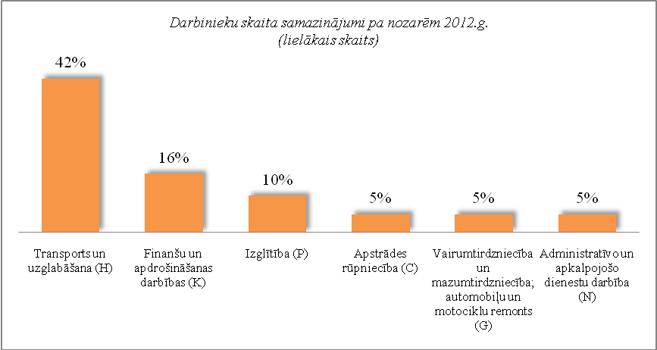

Darba devēju pieteikumi par darbinieku skaita palielinājumu pa nozarēm (lielākais skaits)
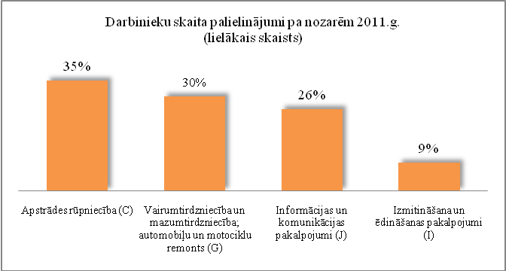

No darba devējiem saņemtās prognozes par darbinieku skaita samazinājumu sadalījumā pa profesijām/amatiem - (lielākais skaits) 2011.gadā tika plānots šādās profesijās: apkopējs, gaisa kuģa pilots, administrācijas darbinieki, mazumtirdzniecības veikala pārdevējs, sētnieks, autobusa vadītājs, 2012.gadā: pasta nodaļas priekšnieks, pasta operators, apsargs, klientu apkalpošanas speciālists, klientu apkalpošanas struktūrvienības vadītājs, pilots, klientu apkalpošanas pārzinis, autobusa vadītājs, apkopējs, gaisa kuģa stjuarts.
No darba devējiem saņemtās prognozes par darbinieku skaita palielinājumu sadalījumā pa profesijām - (lielākais skaits) 2011.gadā tika plānots šādās profesijās: zivju apstrādātājs, datu ievades operators, mazumtirdzniecības veikala pārdevējs, veikala kasieris, ēdināšanas uzņēmuma kasieris-pārdevējs, atslēdznieks.

- Informācija par NVA īstenotajiem pasākumiem

2012.gada 6 mēnešos NVA organizētajos aktīvajos nodarbinātības pasākumos ir piedalījušies 107,3 tūkst. bezdarbnieki (viens cilvēks var būt piedalījies vairākās aktivitātēs). 2012.gada jūnijā NVA organizētajos aktīvajos nodarbinātības pasākumos piedalījušies 29 091 bezdarbnieks, no tiem jūnijā dalību pasākumos uzsāka 16 878 bezdarbnieks.

Dalību pasākumā „Mūžizglītības pasākumi nodarbinātām personām” 2012.g. sešos mēnešos uzsākušas 1 049 nodarbinātās personas.
Karjeras konsultācijas 2012.g. sešos mēnešos saņēmušas 30 620 personas, no tām 26 203 bezdarbnieki un darba meklētāji.

Neformālo apmācību uzsākušo personu skaits sadalījumā pa izglītības programmām  2012.g. 6 mēnešos (lielākais skaits) |  | Profesionālo apmācību uzsākušo personu skaits sadalījumā pa izglītības programmām  2012.g. 6 mēnešos (lielākais skaits)
Izglītības programmas | Uzsākuši apmācību | Izglītības programmas | Uzsākuši apmācību
Valsts valodas apguve vidējā līmenī | 1272 | Konditora palīgs | 196
Valsts valodas apguve zemākā līmenī | 1123 | Klientu apkalpošanas operators | 154
Datorzinības (bez priekšzināšanām) | 908 | Apdares darbu strādnieks | 137
Angļu valoda (bez priekšzināšanām) | 714 | Aprūpētājs | 132
Datorzinības (ar priekšzināšanām) | 394 | Konditors | 131
Angļu valoda (ar priekšzināšanām) (Elementary) | 377 | Tūrisma informācijas konsultants | 116
"C" kategorijas autovadītājs ar iepriekš iegūtu "B" kategoriju | 361 | Mazumtirdzniecības komercdarbinieks | 115
Valsts valodas apguve augstākā līmenī | 349 | Noliktavas pārzinis | 108
Vācu valoda (bez priekšzināšanām) | 336 | Sociālā aprūpe | 99
Angļu valoda (ar priekšzināšanām) (Lower Intermediate) | 125 | Lokmetinātājs metināš. ar mehan.iek.akt. gāzes vidē (MAG) | 97

Par NVA īstenotajiem pasākumiem:
- 2012.g. NVA īstenotajos apmācību pasākumos plānotais atbalstīto personu īpatsvars no prognozētā vidējā bezdarbnieku skaita – 66%.
- 2012.g. NVA īstenotajos nodarbinātības pasākumos pānotais atbalstīto personu īpatsvars no prognozētā vidējā bezdarbnieku skaita – 26%.
- 34,9% no bezdarbniekiem, kas ir pabeiguši profesionālo apmācību, pārkvalifikāciju vai kvalifikācijas paaugstināšanu laika posmā no 2011.gada 1.janvāra līdz 2011.gada 31.decembrim (kopā – 5 276 personas), 6 mēnešu laikā no apmācību pabeigšanas ir iekārtojušies darbā.
- 27,8 % no bezdarbniekiem, kas ir pabeiguši neformālo apmācību (bez valsts valodas programmas) laika posmā no 2011.gada 1.janvāra līdz 2011.gada 31.decembrim (kopā – 21584 personas), 6 mēnešu laikā no apmācību pabeigšanas ir iekārtojušies darbā.
- 21,1% no bezdarbniekiem, kas ir pabeiguši neformālās izglītības programmas „Valsts valodas apguve” laika posmā no 2011.gada 1.janvāra līdz 2011.gada 31.decembrim (kopā – 3 812 personas), 6 mēnešu laikā no apmācību pabeigšanas ir iekārtojušies darbā.

- NVA klientu interese par darbu ārzemēs

NVA klienti, kas plāno doties darba meklējumos ārpus Latvijas un 2012.gada pirmajos sešos mēnešos konsultējušies pie EURES speciālistiem, vislielāko interesi izrāda par Lielbritāniju – 29% klientu, kam seko Vācija – 22%, Somija – 11%.
Interese par darbu ārzemēs ir dažādās nozarēs – lauksaimniecības, izmitināšanas un ēdināšanas, būvniecības, apstrādes un veselības nozarēs. Vislielākā interese (29% klientu) ir par darbu lauksaimniecības, mežsaimniecības un zivsaimniecības nozarēs, 16% - apstrādes rūpniecības nozarē, 13% - citu pakalpojumu nozarē.

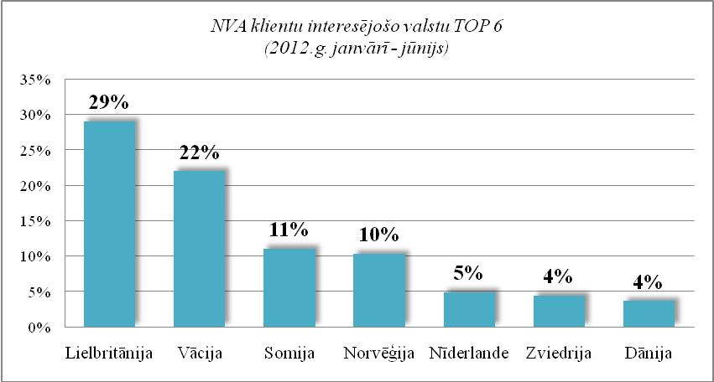 | 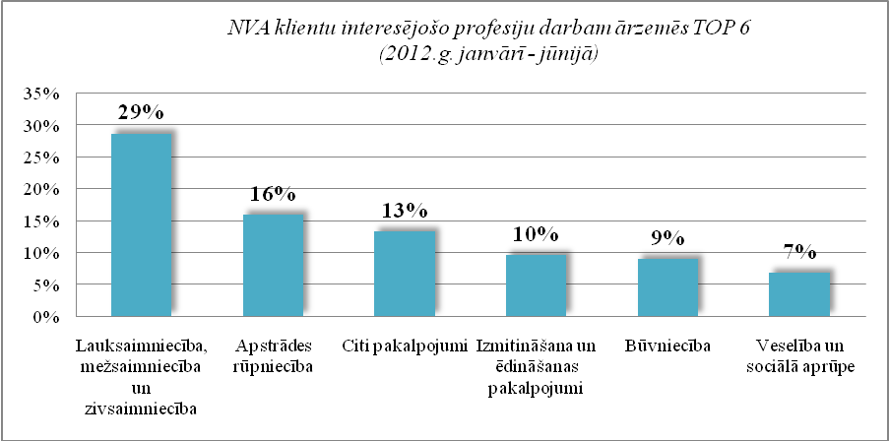

Ineta Lipska, 67021814

EUROSTAT. Euro area unemployment rate at 11,1%
EUROSTAT. Euro area unemployment rate at 11,1%
European Commission. Labour Market Fact Sheet

